**Окружающий мир. Старшая группа 5-6 лет.**

**Тема:** «Леса и луга нашей Родины».

**Задачи**: формировать представления о многообразии растительного и животного мира родного края. Закрепить понятия «Лес», «Луг», «Хвойный лес», «Лиственный лес», «Смешенный лес». Расширять представление о взаимосвязи растительного и животного мира. Развивать познавательную активность, инициативность. Воспитывать любовь и бережное отношение ко всему живому, что нас окружает.

**Ход занятия:**

**Задание 1**

«Дорогие ребята, скоро наступит лето и вы с родителями, наверно, пойдете в лес, погуляете по лугу. А что вы знаете о лесе и луге, и умеете ли правильно там себя вести. Для того чтобы это узнать, необходимо пройти небольшое испытание.

**Нужно отгадать загадки:**

1. 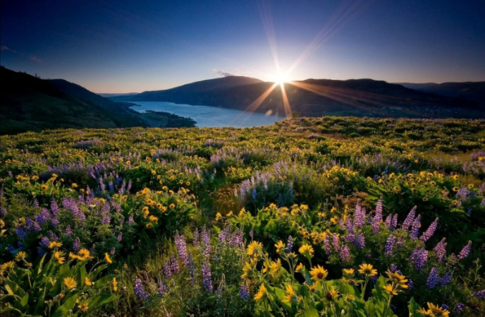Цветами поле зарастает,

Над ними пчелы и шмели летают.

Все лето стадо там пасется.

Скажи, как поле то зовется. (Луг)

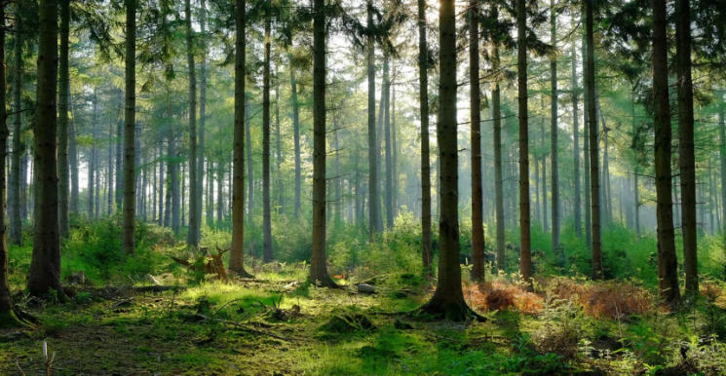

1. Белки в нём живут и волки,

В нём растут дубы и ёлки.

Высоченны – до небес!

Называют его … (Лес).

Чем отличаются «лес» и «луг»? (на лугу растут травы и цветы, а в лесу деревья).

**Задание** **2.**

Перед вами изображения различных деревьев. Внимательно посмотрите и определите дерево, которое изображено.

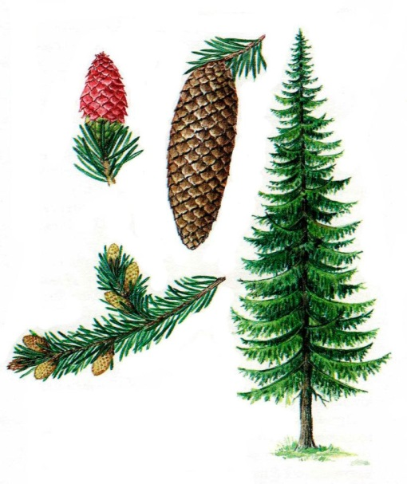 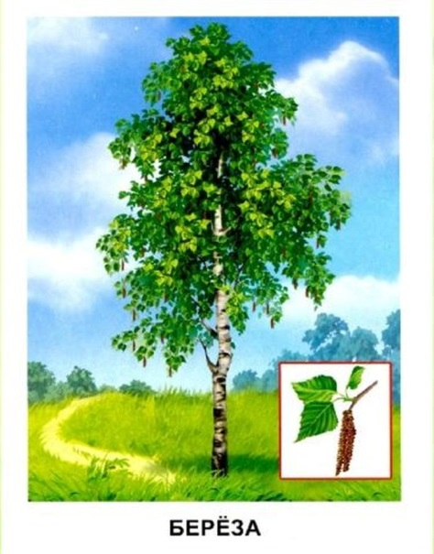

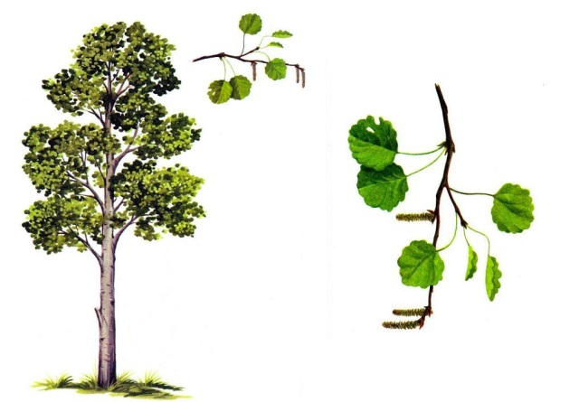 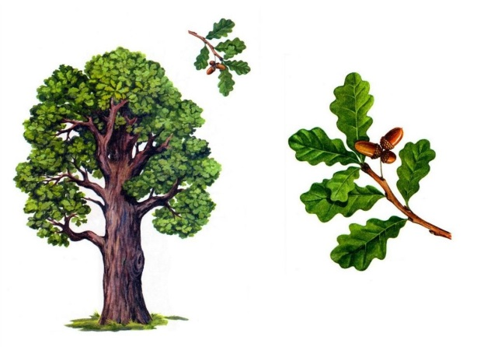

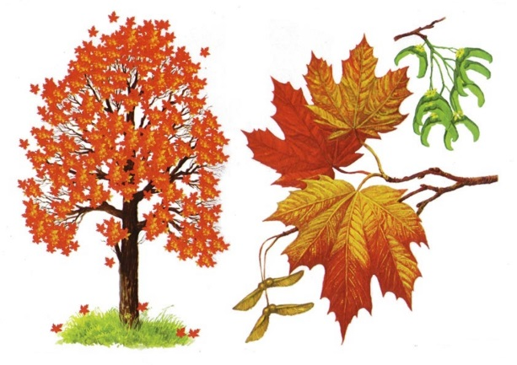 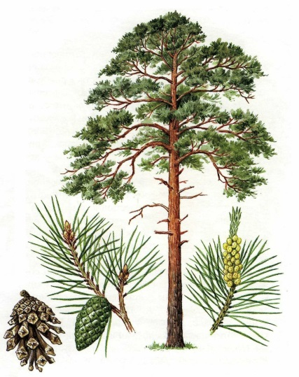

Какие деревья относятся к хвойным? (ель, сосна)

Какие деревья относятся к лиственным? (береза, клен, осина, дуб)

**Задание 3**

Проведем викторину:

1. Как одним словом, называется лес, где растут дубы, березы, ели и сосны? (Смешанный.)

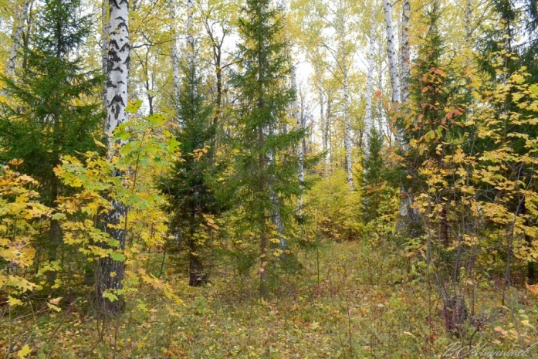

2. Какой лес называют хвойным? (Лес, в котором растут хвойные деревья -сосна, ель, пихта.)

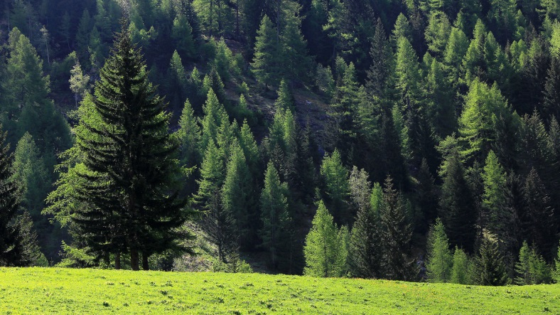

3. Что такое луг? (Участок, покрытый травянистой растительностью.)

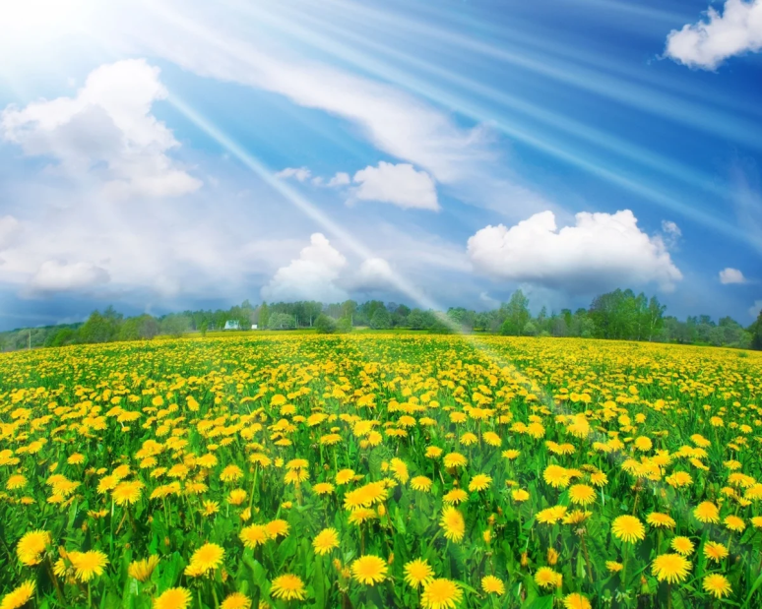

4. У какого дерева весной можно брать сладкий сок? (У березы.)

5. Какие цветущие растения растут на лугу? (Ромашка, клевер, иван- чай, василек, мать-и-мачеха, пижма, лопух и др.)

6. Как называется гриб, который растет под березой? (Подберезовик.)

7. Какие съедобные грибы растут в лесу? (Рыжик, белый гриб, подберезовик, груздь, волнушка, опята и др.)

8. Как одним словом называются птицы, которые на зиму улетают в теплые страны? (Птицы, которые на зиму улетают в теплые страны, называются перелетные.)

9. У какой птицы на голове красная полоска, похожая на шапочку? (У дятла.)

10. Какие животные на зиму ложатся в спячку? (Медведи и ежи.)

**Задание 4**

**Игра «Кто, где живет**?»

- Ребята, как вы думаете, какие из этих животных живут на лугу? (Дети называют)

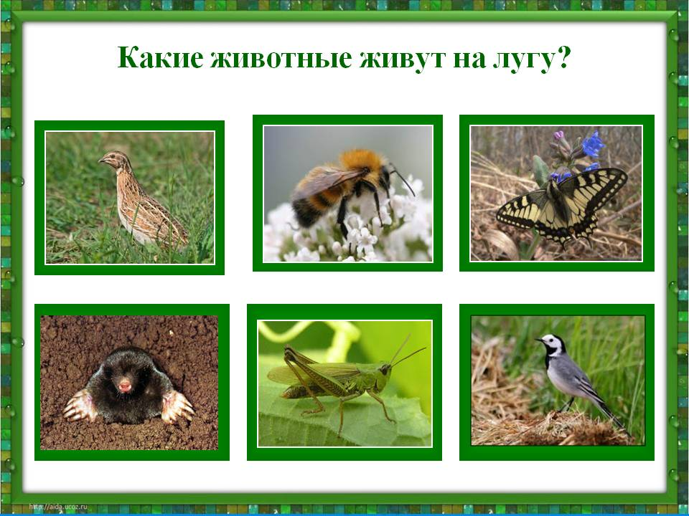 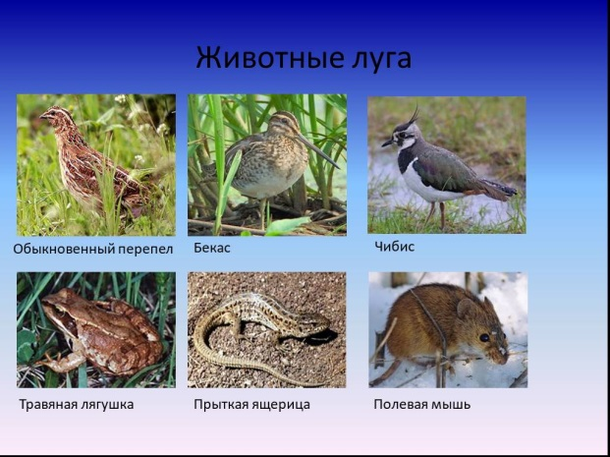

- Почему насекомые живут на лугу? ( На лугу много цветов, насекомые питаются пыльцой и нектаром растений, опыляют цветы).

- Ребята, а каких животных вы поместили бы в лес? (Дети называют)

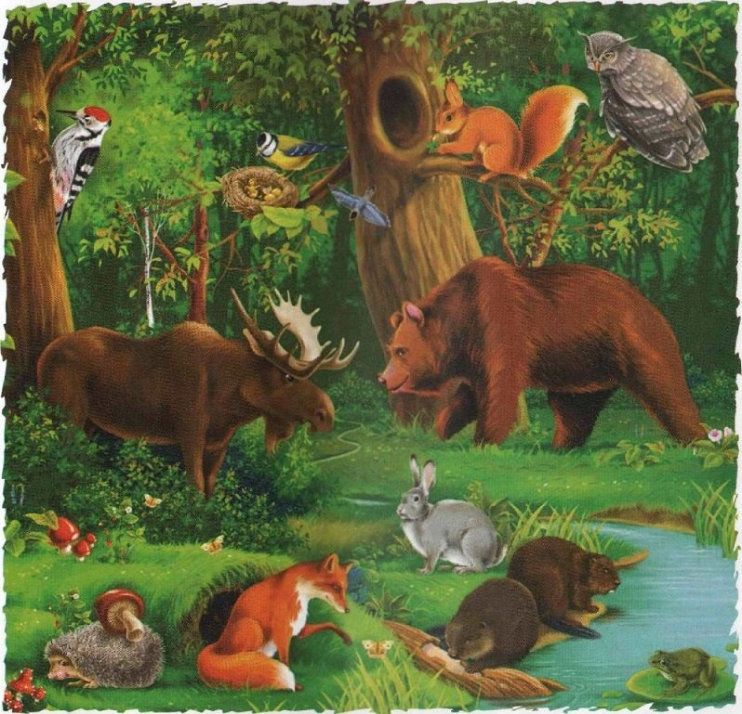

- Почему крупные животные поселились в лесу? (В лесу растут высокие деревья, и крупным животным, легче спрятаться, найти себе пищу), (Птицы живут на деревьях и вьют гнезда, спасаются от врагов, питаются семенами).

- Что было бы с животными, если бы весь лес люди вырубили? (ответы детей).

Лес защищает всех животных, дает им пищу и дом для выращивания детенышей.

**Задание 5**

**Игра «Да, нет»**

Игра на внимание: я буду называть свои действия, а вы, если я буду поступать хорошо говорите: «Да!», если буду поступать плохо - говорите: «Нет!». Слушайте внимательно:

- Я пойду сейчас в лесок

И сорву ромашку. (Нет!)

- Съем я вкусный пирожок

И выброшу бумажку. (Нет!)

- Лишний хлебушка кусок

На пеньке оставлю. (Да!)

- Ветку ели подвяжу,

Колышек поставлю. (Да!)

- Разведу большой костёр

И тушить не буду. (Нет!)

- Сильно-сильно насорю

И убрать забуду. (Нет!)

- Мусор весь я уберу,

Банку закопаю. (Да!)

-Я люблю свой край родной,

Природу сберегаю! (Да!)

**Ребята, вы сегодня были молодцы! Наше занятие окончено!**

**БУДТЕ ЗДОРОВЫ!**